
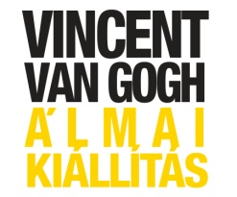


SAJTÓKÖZLEMÉNY

Sztárok koccintottak

Frei Tamás, Erdőhegyi Brigitta, Nacsa Olivér, Vincze Lilla és Szupkay Viktor, továbbá ismert közéleti személyiségek is részt vettek az elmúlt hetekben a VAM Design Center által rendezett Abszint Esteken. A sztárok jókedvűen koccintottak színes italaikkal, miközben a „Vincent Van Gogh Álmai” című kiállítás képeit 3D-ben csodálták.

A kiállítás az amszterdami Beurs van Berlage falai közül érkezett hozzánk. A látogatók 200 digitálisan felújított képet tekinthetnek meg, melyek közül számos új életre kel a 3D-s szemüvegek segítségével. Van Gogh napraforgói, posztimpresszionista tájképei vagy épp a Mandulavirágzás így kihagyhatatlan élményt ad a látogatóknak.

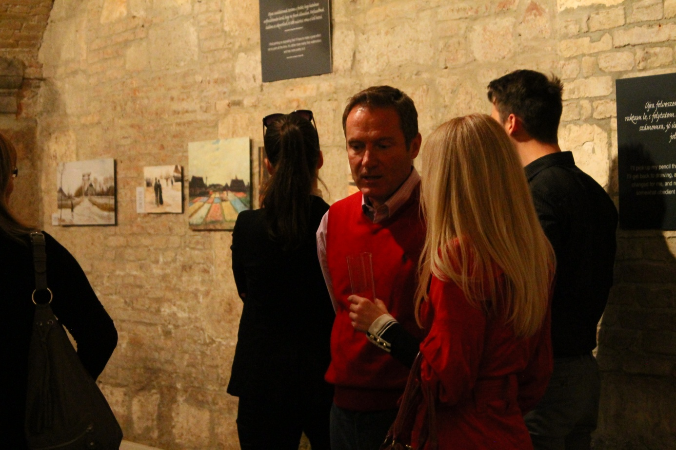
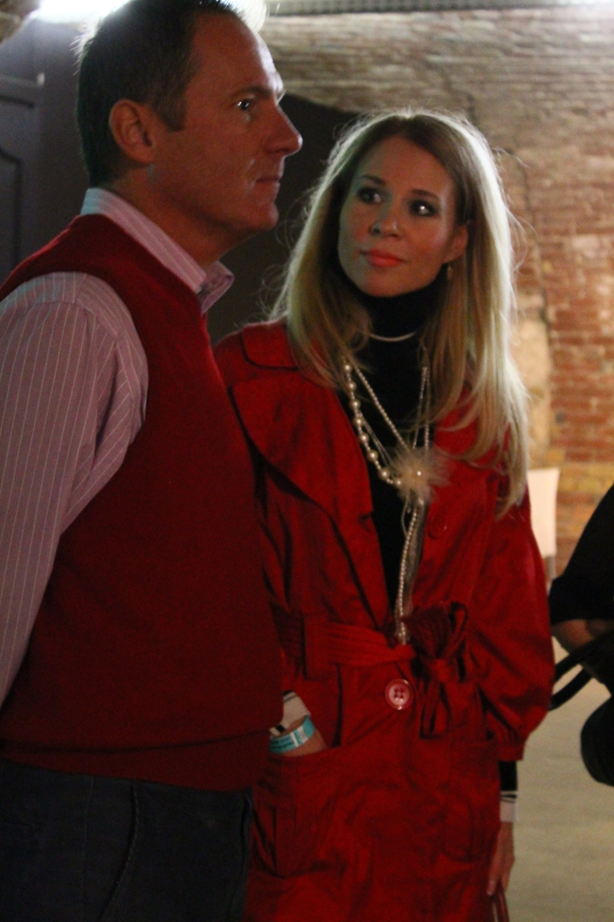

„Életemben először kóstoltam abszintot. Szerencsére előre felhívták a figyelmemet, hogy az abszint nagyon erős ital, így csak egy picit ittam, de az nagyon ízlett.”– mondta el Erdőhegyi Brigitta. „A kiállítás 3D-s szobái nagyon ötletesek. Vincent van Gogh szinte összes műve látható, így a művész teljes életművén végigvezet a tárlat.”- nyilatkozta Frei Tamás.
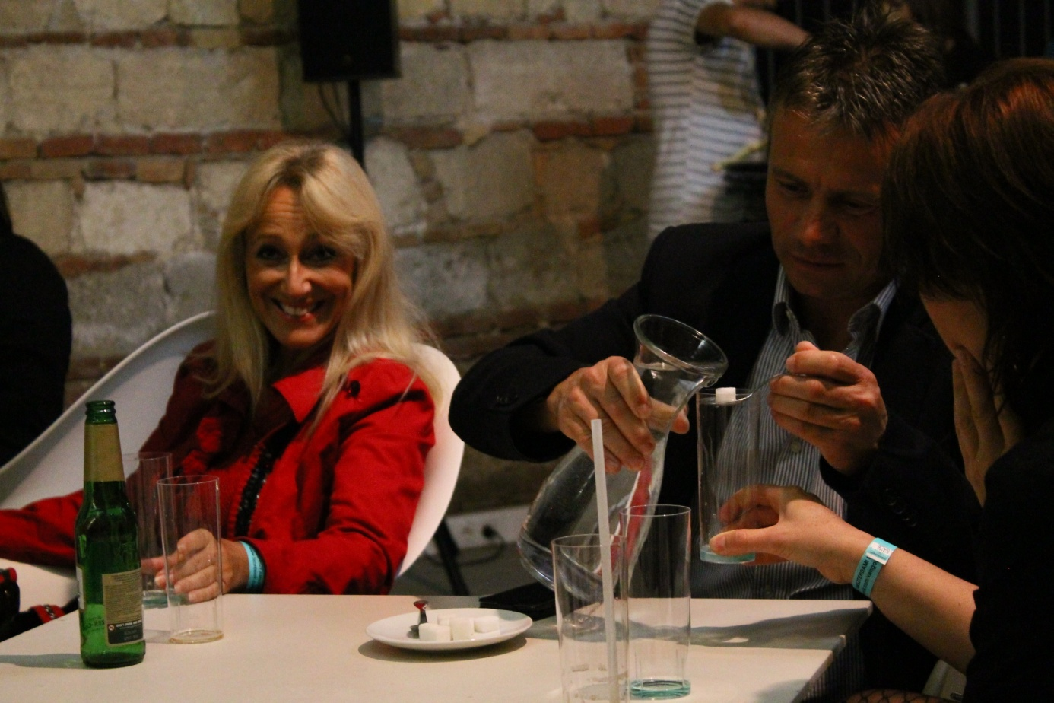

Vince Lillának a kóstoló és a kiállítás egyaránt tetszett. „Van Gogh maga a titkok kertje.”- fűzte hozzá

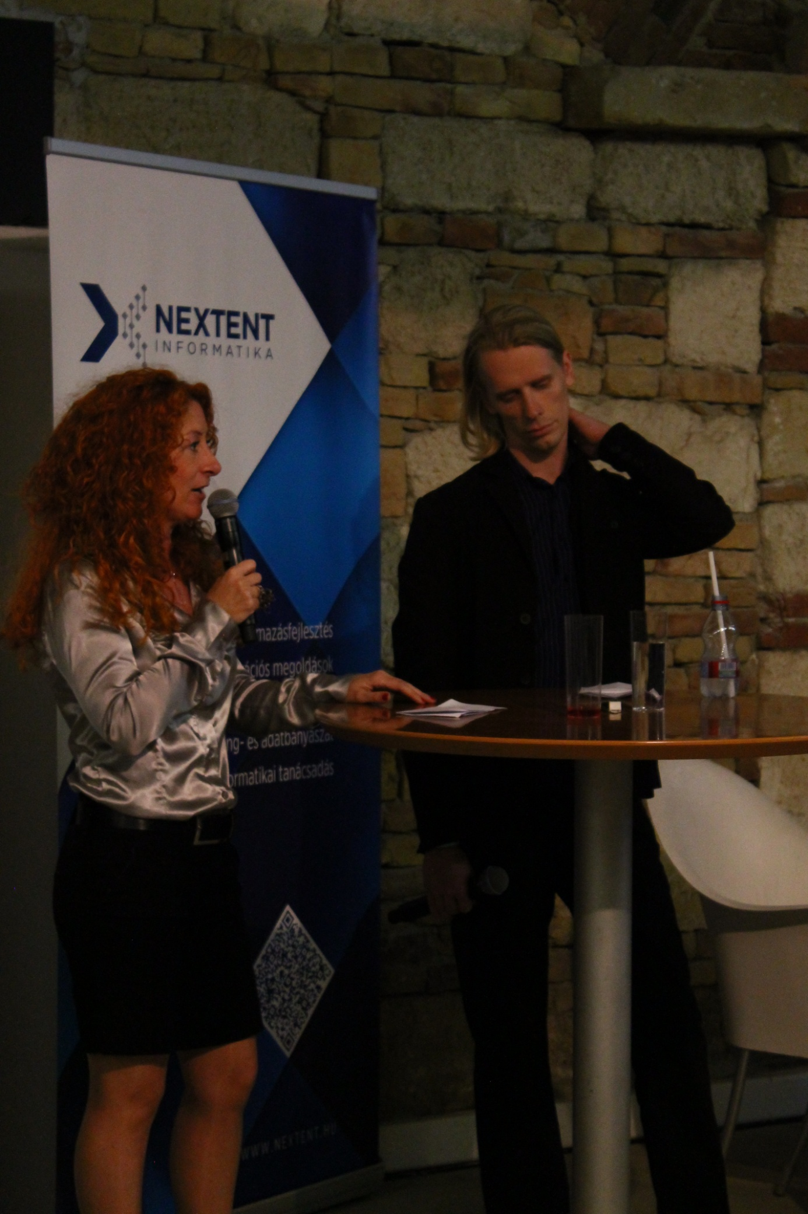

Ötvös Edina, a “Vincent van Gogh Álmai” kiállítás igazgatója, és Oláh Ádám, a Magyar Abszint Társaság alapító tagja nyitották meg a hangulatos estet.

„Magával ragadó, ahogyan az új technológia által életre kelnek a festő álmai, és elénk tárul a művész világa.” – méltatta a tárlatot a képünkön látható Zséda
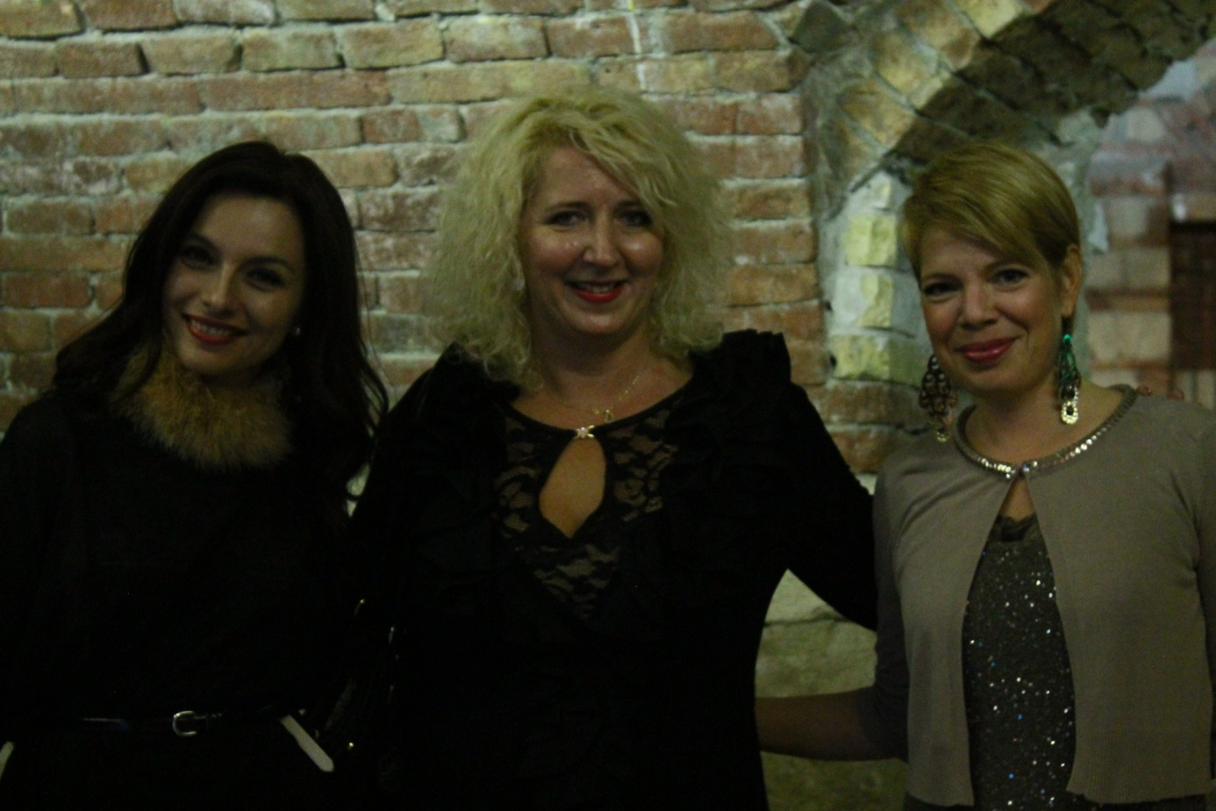
Izgalmas és elegáns kikapcsolódási lehetőséget kínál a 3D-s installációkkal gazdagított tárlat, amelyet a képünkön látható hölgyek: Zséda, Terdik Adrienne, a PResston PR Kft. ügyvezető igazgatója, és Hajdú Petra, a kormányszóvívő sajtófőnöke is megtekintettek.

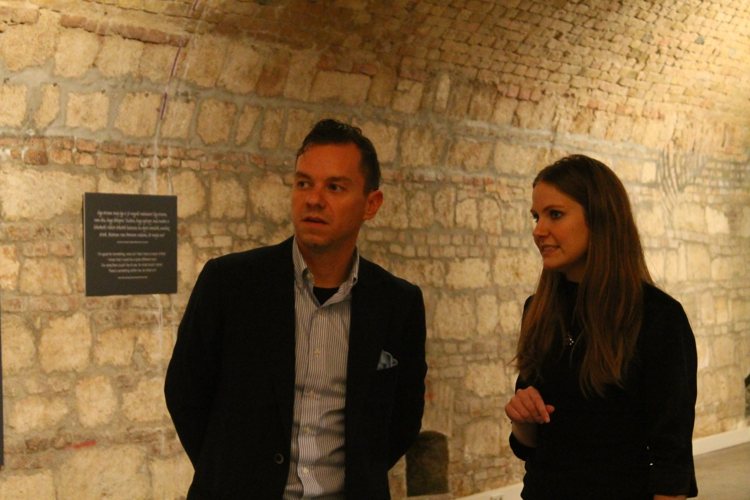

Nacsa Olivér is megtekintette a tárlatot, képünkön Csizmarik Szilvia, a PResston PR Kft. PR tanácsadója kalauzolja a humoristát az innovatív tárlaton.

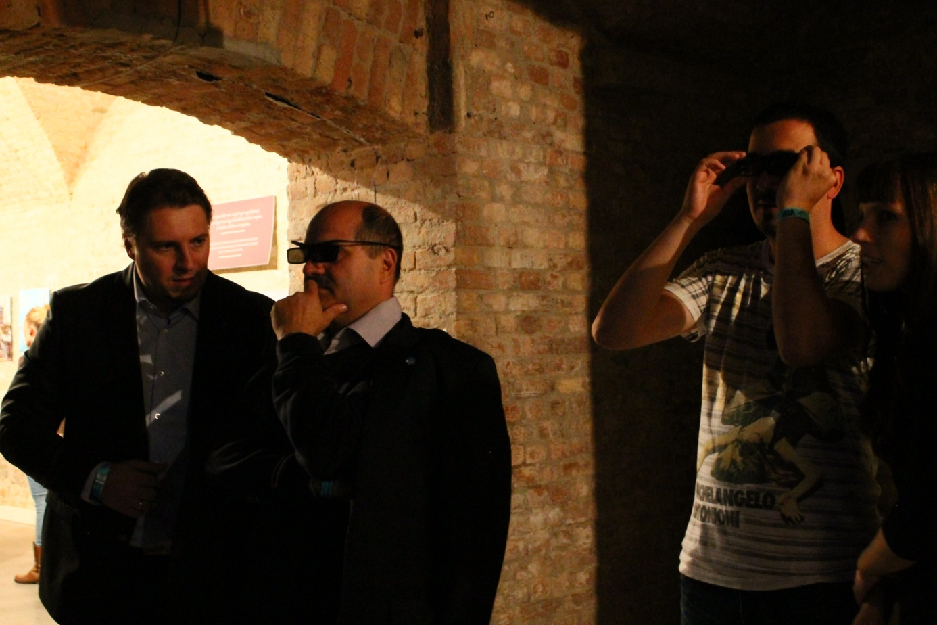

Szilágyi Attila, a Belügyminisztérium, Környezetvédelmi és Vízügyi Igazgatóságának igazgatóhelyettes főmérnöke és Mészáros László árvízvédelmi csoportvezető a 3D-s installációknál mélyedtek Van Gogh világába.

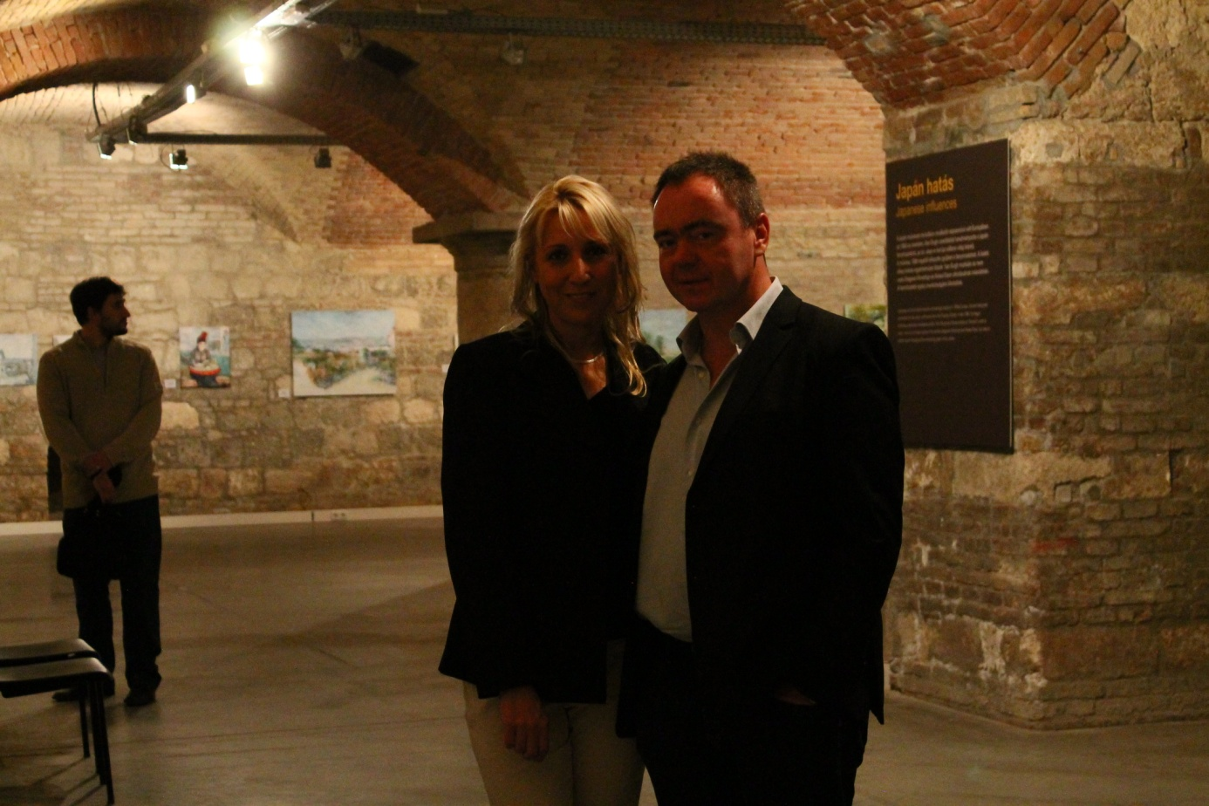

A Dumaszínházas Szupkai Viktor egy pillanatra kifogyott a szóból, míg a tárlatot csodálta, képünkön partnerével.

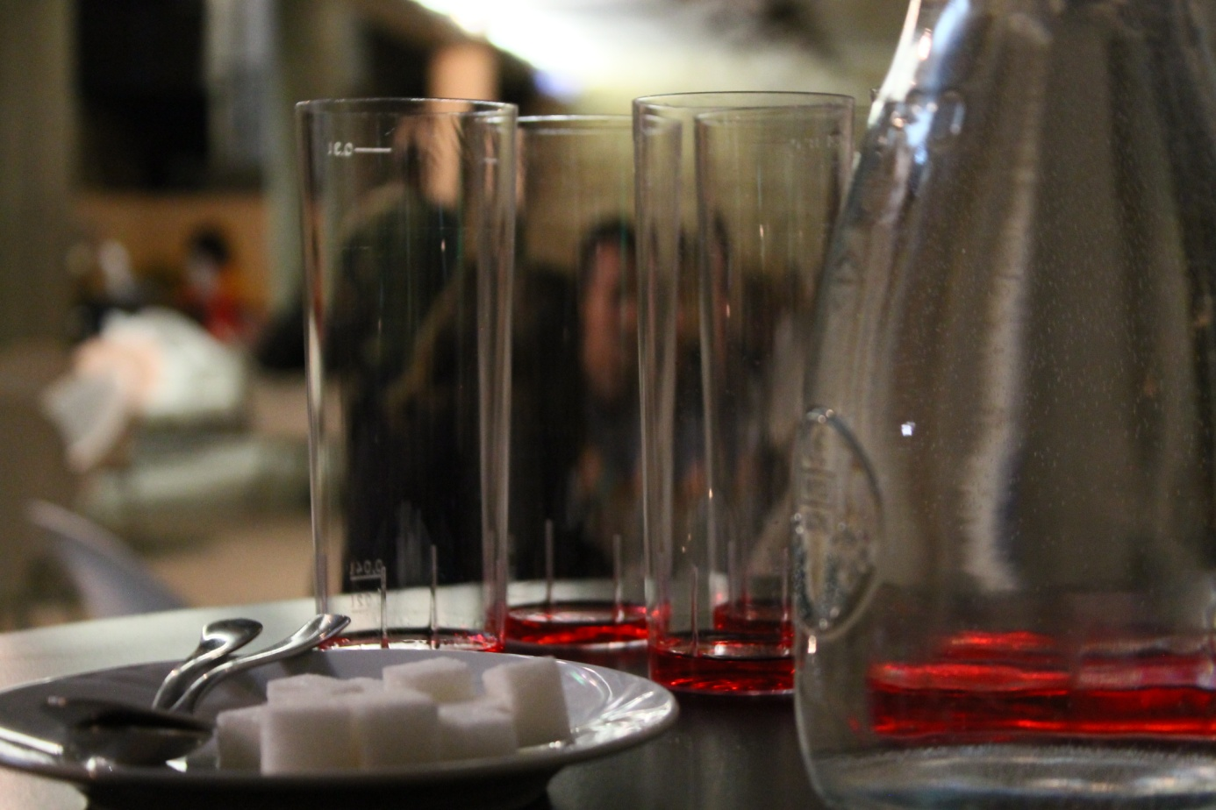

Az abszint színei sem vetekedhetnek Vincent van Gogh varázslatos színvilágával.

Külön köszönet a Nextent Informatika Zrt.-nek és a Samsung Electronics Hungary Zrt.-nek a támogatásért!



További sajtóinformáció és interjúegyeztetés:

Csizmarik Szilvia
PR tanácsadó
PResston PR
Csatárka Irodaház
1025 Budapest
Csatárka u. 82-84.
T (+ 36 1) 325 94 88
F (+36 1) 325 94 89
M (+ 36 30) 831 64 56
szilvia.csizmarik@presstonpr.hu


www.presstonpr.hu

